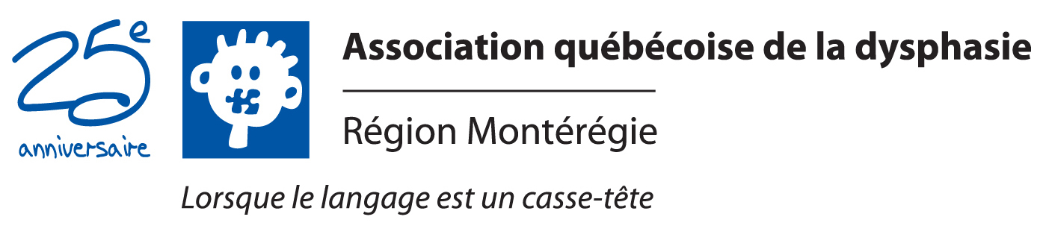

**Retard ou trouble primaire du langage?**

Devenir parent est une grande joie et c’est avec impatience que nous voulons entendre parler notre enfant. Il est compréhensible que les parents s'alarment lorsque le développement langagier semble être plus lent. Généralement, c’est autour de 2 ans ou 3 ans que le bambin commence à articuler un langage intelligible. Lorsque l’enfant présente des difficultés langagières, il est important de consulter un orthophoniste, afin de distinguer si c’est un retard ou un trouble primaire du langage, aussi appelé dysphasie. Une intervention précoce aidera à mettre en place des stratégies d’intervention, selon la conclusion orthophonique.

Le « retard de langage » caractérise, comme son nom l’indique, un développement langagier plus lent que ce qui attendu. Ce retard peut être présent pour un aspect du langage ou pour plusieurs, par exemple la compréhension, le développement des sons ou de la morphosyntaxe. Le degré d’atteinte peut être variable, de léger à sévère. Une belle évolution est remarquée lorsque l’enfant reçoit une stimulation ciblée et régulière.

Le « trouble de langage », quant à lui, représente un développement plus lent et atypique du langage. Les atteintes des différents aspects du langage sont variables et on ne peut simplement comparer le développement du langage de l’enfant à celui d’un enfant plus jeune; des particularités peuvent être aussi présentes. Les difficultés sont persistantes malgré une intervention orthophonique et une stimulation régulière. En effet, l’évolution est lente malgré la stimulation. C’est habituellement suite à un suivi régulier que l’orthophoniste peut émettre la conclusion orthophonique de trouble de langage. Le trouble primaire du langage, qui ne peut être expliqué par une autre difficulté (déficience auditive, trouble dans le spectre de l’autisme, déficience motrice, etc.), peut aussi être appelé une dysphasie.

Différents documents d’informations sont disponibles à l’Association québécoise de la dysphasie en Montérégie. Pour plus de détails ou en connaître davantage sur l’Association, Appelez-nous au 450 635-1961 ou 1 866 635-1961 ou info@dysphasiemonteregie.qc.ca

Lise Bertrand, Directrice générale

[dysphasie](https://www.facebook.com/journallereflet?ref=ts&fref=ts)monteregie



www.dysphasiemonteregie.qc.ca